МБОУ «Намская улусная гимназия имени Н. С. Охлопкова»

МО «Намский улус»
Кафедра естественно-математического цикла



Год охраны
окружающей
среды
Год села в РС(Я)

Проект «Школа - наш общий дом»
Программа по озеленению территории гимназии «Зелёный мир»

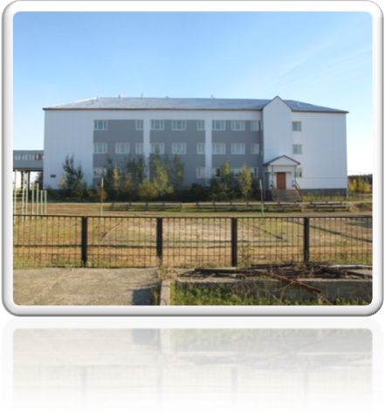

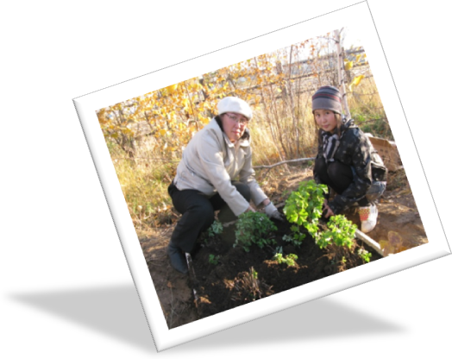
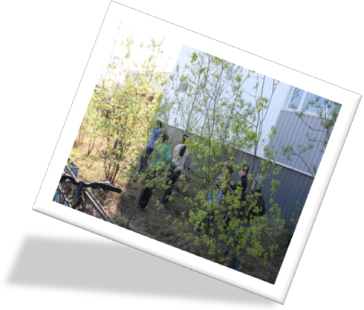

Намцы, 2013
План озеленения территории Намской улусной гимназии имени Н.С.Охлопкова Намского улуса

I.Аннотация проекта
Село Намцы – центр Намского улуса, находится в долине Энсиэли в Центральной Якутии. В условиях многолетней мерзлоты и сурового климата возникает много проблем с озеленением улиц и дворов. Очень хочется, чтобы наше село было красивым, зелёным, культурным. Однако коммунальные службы сами не справляются с проблемой благоустройства. Многие организации своими силами пытаются облагородить прилегающую к ним территорию. С момента строительства здания Намской улусной гимназии в 2000 году учителя и учащиеся нашей школы многое делают для благоустройства школьного двора и прилегающей к школе территории. С 2001 года планомерно проводится под руководством сотрудников ИБПК СО РАН озеленения школьного двора. В 2009 году с целью дальнейшей системной планомерной работы разработана программа «Школа – наш общий дом», частью которой является проект «Зеленый мир» (см. приложение №1). Реализацией проекта занимается администрация школы, учителя естественных наук и трудового обучения, учащиеся гимназии.

II.Актуальность и обоснование проекта.
Проект необходим, потому что:
- гимназия расположено в самом центре села возле здания администрации Намского улуса и озеленение школьной территории создаст атмосферу комфорта и здоровья, станет «визитной карточкой» поселения;
- учебное заведение находится в экологически нездоровой зоне (рядом со школьной территорией проходит автотрасса). Посадка зелёных насаждений на территории школы поможет уменьшить вред от выхлопных газов транспорта;
- реализация данного проекта позволит жителям районного центра, которые бывают на территории школы, получить удовольствие, ощутить чувство удовлетворённости, оказавшись в зелёном, гармоничном, эстетически оформленном уголке, улучшить экологическую ситуацию на прилегающей к школе территории, максимально озеленить пришкольную территорию, создать парковую зону, приобщить детей к живой природе, сохраняя и оберегая их здоровье;
-создавая зеленую зону на территории школы, находящейся рядом с автотрассой предлагается сделать защитную живую изгородь из саженцев деревьев и кустарников произростающих на территории Намского улуса, учитывая тип почвы; разбить клумбы с цветами, интродуцировать красивоцветущие растения разного вегетационного периода; посадить инорайонные сорта кустарников шиповника и боярышника.

III.Цели и задачи проекта «Зеленый мир»
Цель: улучшение окружающей среды территории гимназии.
Задачи:
1. Благоустройство территории школы и села.
2. Создание благоприятных условий для проведения уроков, мероприятий в урочное и неурочное время, для учащихся и жителей села Намцы.
3. Создание дополнительного комфортного пространства для работы летнего лагеря, находящегося на территории школы в летние месяцы ( июнь, июль).
4. Создание коллекции деревьев и кустарников Намского улуса.
5. Испытание инорайонных сортов шиповника и боярышника
IV.Реализация проекта
Сроки реализации:
2012-2015 годы

V.Тип проекта
Практико-ориентированный, исследовательский, информационный, межпредметный, долгосрочный.

VI.Этапы реализации
Этапы | Содержание деятельности | Срок  (год) | Ответственный | Результат
1 этап – подготовительный | - систематизация предыдущих работ по озеленению территории проекта «Школа – наш общий дом»;  - корректировка раздела «Зеленый мир»;  - изучение литературы по теме;  - составление карт видового состава деревьев и трав | 2012 | Учителя естественных наук и учащиеся гимназии | - определение цели и задач проекта;  - организация творческих групп;  -подготовка территории к благоустройству и озеленению; -составление эскиза ландшафтного дизайна пришкольной территории
2 этап – практический (исследовательский) | - работа по методике интродукции растений в ЯБС;  - выбор видов и сортов интродуцируемых растений;  - создание питомника;  - посадка экспериментальных растений;  - экспериментальные наблюдения по изучению видового состава растений, произрастающих на территории школы и особенности их выращивания | 2013, 2014 | Администрация школы, учителя естественных наук и трудового обучения, учащиеся гимназии. | -посадка саженцев деревьев;  -высадка саженцев плодово-ягодных растений;  уход за растениями;  -выполнение научно-исследовательских работ на опытных участках с последующим представлением их на различных конкурсах, конференциях;  - изучение видового состава растений, произрастающих на территории школы и особенности их выращивания;
3 этап – обобщающий | - анализ и обобщение полученных результатов опыта для научной работы;  - выработка рекомендаций; | 2014, 2015 | Учителя естественных наук и учащиеся гимназии | - участие в НПК; -составление рекомендаций по интродукции инорайонных растений;
4 этап – информационно – просветительский | - написание докладов и выход в СМИ; | 2015 | Администрация школы, учителя естественных наук и учащиеся гимназии | - распространение опыта работы;

IV. Сведения об исполнителях проекта
Исполнителями проекта являются учащиеся, педагоги школы естественного направления, родители.
Научное руководство: сотрудники ИБПК СО РАН и Якутского ботанического сада.

VII. Ожидаемые результаты
Ожидаемые результаты - решение задач государственной политики в области экологического, патриотического воспитания молодежи
- повышение уровня заинтересованности в защите и сохранении природной среды
- развитие организаторских способностей учащихся
- благоустройство и озеленение школьной территории
- ежегодная организация трудовых осенних и весенних практик школьников
- повышение экологической культуры учащихся
- создание благоприятных условия для сохранения и укрепления здоровья
- привлечение внимания населения села к проблемам озеленения и благоустройства территории, сохранения экологической безопасности по месту жительства
- пропаганда экологической культуры учащихся
- расширение видового разнообразия растений на школьной территории для повышения образовательной среды
- использование пришкольного участка на уроках биологии, географии, физической культуры, физики, изо, трудового обучения

VIII.Объем и источники финансирования проекта - финансирование проекта осуществляется за счет средств бюджета МБОУ Намской улусной гимназии, спонсорской помощи, субвенции.

ПРОЕКТ «ШКОЛА – НАШ ОБЩИЙ ДОМ»

Цель: благоустройство гимназии. Привлечение учащихся и родителей к решению проблем гимназии. Формирование у ребят осознанной принадлежности к школьному коллективу, стремление к сочетанию личных и общественных интересов.
Задачи:
- Раскрытие творческих способностей учащихся через совместную деятельность учащихся, родителей и учителей.
- Улучшение эстетичного вида классов и кабинетов гимназии.
- Благоустройство территории гимназии.
- Создание атмосферы подлинного товарищества и дружбы в коллективе.

Направления проекта:

«Зеленый мир» | «Школа –  территория здоровья | Домашний мастер
Цель: создание условий для социального становления и развития личности через организацию совместной познавательной , преобразовательной , природоохранной деятельности детей и взрослых, осуществление действенной заботы о своем здоровье через заботу об окружающей среде.  * * *  - озеленение кабинетов  - озеленение общественных мест (столовая, фойе, актовый зал и др)  - озеленение территории  (создание цветников, питомника деревьев и кустарников, интродукция растений)  - аллея выпускников  - создание зоны отдыха на территории гимназии «Школьный городок»  - «Зимний двор» | Цель: создание оптимальных гигиенических и здоровьесберегающих условий для образовательного процесса, -проведение работы с родителями учащихся , направленной на формирование ЗОЖ, Обеспечение охраны здоровья педагогов и создание условий, позволяющих укрепить здоровье.  * * *  - строительство военного городка  - место парковки велосипедов и автомашин  - уголки отдыха в здании гимназии (фойе)  - обустройство спортивного зала  - организация горячего питания учащихся  - строительство 4 этажа с размещением внеучебных кабинетов («Галерея выпускников», «Зимнай сад», административные кабинеты, кабинет релаксации учителей и учащихся )  - создание здоровьесберегающей среды гимназии, проведение акции «Наше здоровье – в наших руках» (освещение, увлажнение, установка кондиционеров в кабинетах) | Цель: Включение школьников к созданию комфортных условий в учебном помещении.  * * *  - акция « «Очумелые ручки» (ремонт школьной мебели)  - эстетическое оформление фойе 1, 3 этажей  - обновление стендов гимназии  - дизайн и оформление переходов  - дизайн и оформление школьной раздевалки
Реализация проекта в интернате

- озеленение 2 этажа интерната;  - посадка деревьев с южной стороны здания;  - посадка летних цветов;  - организация «Живого уголка» | - отсыпка внутреннего двора интерната, оборудование спортивной площадки и зоны отдыха;  - усиление освещения комнат;  - обновление мебели;  - капитальный ремонт: замена половых балок;  - замена линолеума в коридорах и фойе | - дизайн-оформление стенда в прихожей;  - дизайн и оформление раздевалки;  - косметический ремонт комнат учащимися старших классов

